
CURSO DE ANÁLISE E DESENVOLVIMENTO DE SISTEMAS

THIAGO SOETHE PASCHOAL

FICHAMENTO SQL
TRIGGERS

JOINVILLE
2026

1. O QUE SÃO TRIGGERS?
Triggers são comandos programados dentro do banco de dados que são executados automaticamente quando acontece uma ação em uma tabela. Essas ações podem ser INSERT, UPDATE ou DELETE.
Em português, trigger pode ser entendida como um gatilho. Ela dispara sozinha quando uma condição acontece no banco. Por exemplo, antes de cadastrar um vendedor, o banco pode verificar se o salário é válido.
Exemplo sintático:
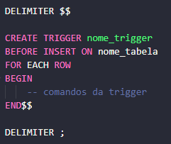
Aplicação funcional:
Em um sistema de mercado, uma trigger pode impedir o cadastro de vendedores com salário abaixo do permitido ou salvar os dados de um vendedor antes que ele seja removido da tabela principal.

2. QUANDO USAR E QUANDO APLICAR TRIGGERS:
As triggers devem ser usadas quando uma regra precisa ser garantida diretamente pelo banco de dados. Elas são úteis para validação de dados, auditoria, controle de alterações e registros automáticos.
Elas devem ser aplicadas com cuidado, pois funcionam de forma automática. Se forem usadas em excesso, podem deixar o banco mais difícil de entender e dificultar a manutenção do sistema.

Exemplo prático:
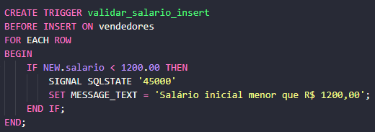
Aplicação funcional:
Essa trigger é aplicada quando o sistema precisa impedir automaticamente que um vendedor novo seja cadastrado com salário menor que R$ 1200,00.

3. ROLLBACK TRANSACTION:
ROLLBACK TRANSACTION é uma instrução usada para desfazer uma transação quando ocorre algum erro ou quando uma regra não foi atendida. No MySQL, o comando mais usado é ROLLBACK, que desfaz comandos realizados dentro de uma transação ainda não confirmada.
Em triggers no MySQL, é comum usar SIGNAL SQLSTATE para gerar um erro e cancelar a operação que estava sendo executada. Assim, o banco não deixa a alteração inválida ser concluída.
Exemplo sintático:
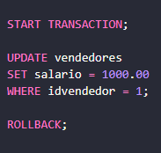
Aplicação funcional:
Se uma alteração de salário for feita de forma incorreta dentro de uma transação, o ROLLBACK pode desfazer essa alteração. Já dentro da trigger, o SIGNAL pode bloquear a operação antes que ela seja salva.

4. COMO CRIAR UMA TRIGGER:
Para criar uma trigger, é necessário informar o nome da trigger, o momento em que ela será executada, o evento que dispara o gatilho e a tabela onde ela será aplicada.
Os momentos mais comuns são BEFORE e AFTER. Os eventos mais comuns são INSERT, UPDATE e DELETE. A expressão FOR EACH ROW indica que a trigger será executada para cada linha afetada.
Estrutura básica:
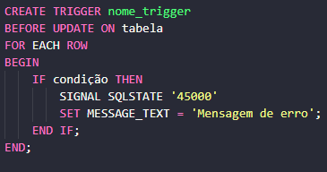
Aplicação funcional:
Essa estrutura pode ser usada para criar regras de validação dentro da tabela vendedores, garantindo que alterações inválidas sejam bloqueadas pelo próprio banco de dados.

5. PRINCIPAIS INSTRUÇÕES PARA USAR TRIGGERS:
As principais instruções usadas em triggers são CREATE TRIGGER, BEFORE, AFTER, INSERT, UPDATE, DELETE, FOR EACH ROW, NEW, OLD, IF, THEN, SIGNAL SQLSTATE e SET MESSAGE_TEXT.
NEW representa o novo valor que está sendo inserido ou atualizado. OLD representa o valor antigo, antes da alteração ou exclusão.
Exemplo usando OLD e NEW:
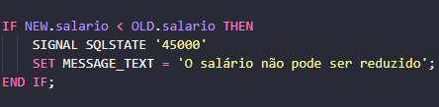
Aplicação funcional:
Nesse exemplo, o banco compara o salário novo com o salário antigo. Se o salário novo for menor, a alteração é bloqueada.

6. APLICAÇÃO FUNCIONAL DA OT6 - BANCO MERCADO:
A aplicação funcional abaixo apresenta triggers aplicadas à tabela vendedores, seguindo as atividades da OT6.
Criação da tabela vendedores:
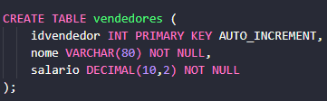
1) Trigger para impedir redução de salário:
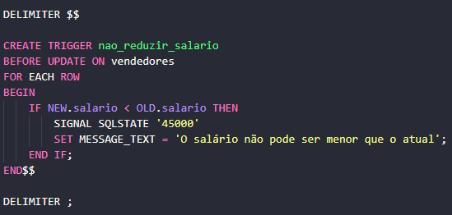
2) Trigger para impedir salário inicial menor que R$ 1200,00:
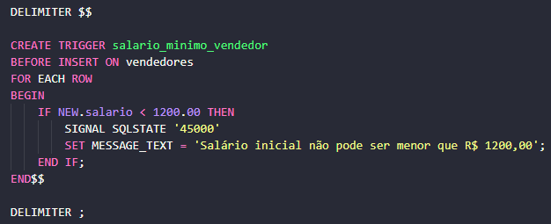
3) Trigger para salvar vendedor desligado antes da exclusão:
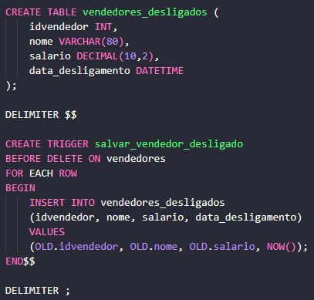
Com essas triggers, o banco consegue proteger os dados dos vendedores, bloquear salários inválidos e manter um histórico dos vendedores que foram removidos da tabela principal.

REFERÊNCIAS:
DATE, C. J. Introdução a sistemas de bancos de dados. 8. ed. Rio de Janeiro: Campus, 2004.
ELMASRI, Ramez; NAVATHE, Shamkant B. Sistemas de bancos de dados. 6. ed. São Paulo: Pearson, 2015.
MACHADO, Felipe; ABREU, Maurício. Projeto de banco de dados: uma visão prática. 11. ed. São Paulo: Érica, 2000.
ROB, Peter; CORONEL, Carlos. Sistemas de banco de dados: projeto, implementação e gerenciamento. 8. ed. São Paulo: Cengage Learning, 2010.
SILBERSCHATZ, Abraham; KORTH, Henry F.; SUDARSHAN, S. Sistema de banco de dados. 3. ed. São Paulo: Pearson, 1997.
ORACLE. MySQL 8.4 Reference Manual: CREATE TRIGGER Statement. Disponível em: https://dev.mysql.com/doc/refman/8.4/en/create-trigger.html. Acesso em: 08 jun. 2026.
ORACLE. MySQL 8.4 Reference Manual: SIGNAL Statement. Disponível em: https://dev.mysql.com/doc/refman/8.4/en/signal.html. Acesso em: 08 jun. 2026.
ORACLE. MySQL 8.4 Reference Manual: START TRANSACTION, COMMIT, and ROLLBACK Statements. Disponível em: https://dev.mysql.com/doc/refman/8.4/en/commit.html. Acesso em: 08 jun. 2026.

